

Ana Lidia Macías Sabás

Mtro. Eduardo flores gallegos

ITIC´S 1

Matemáticas Discretas

PROYECTO DE UNIDAD V

Entrega: 06/12/2019

Índice

Unidad 1…………………………. 3, 4

Unidad 2………………………….5,6,7

Unidad 3…………………………8,9,10

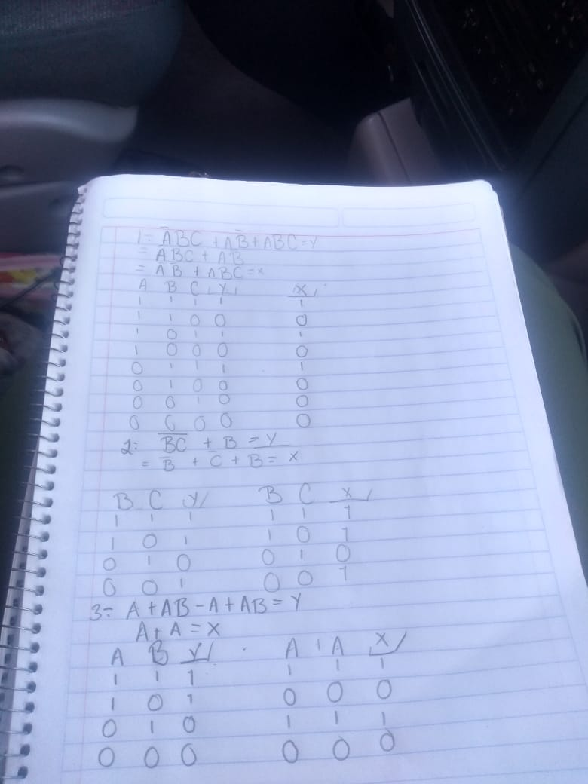

Unidad 4………………………... 11

¿Qué son las Matemáticas Discretas?

* Las matemáticas discretas son un área de las matemáticas encargadas del estudio de los conjuntos discretos: finitos o infinitos numerables.

**Unidad I**

¿Qué es un sistema numérico?

* Son “lenguajes” matemáticos

¿Cuáles son los métodos para agregar signo a los números binarios?

Mencione una aplicación de los sistemas numéricos binarios, octales o hexadecimales en la informática.

* En informática, el sistema binario sirve como parte del entendimiento del BIOS.

Realice las siguientes conversiones.

Decimal a binario 4786 255

Decimal a Hexadecimal 252 36

=10010010000100001001111 =312500

Decimal a Octal 252 2067

Binario a Octal 10100111 10000001

=11475723 =123601

Binario a hexadecimal 10111111 01111101

Binario a Decimal 11111111 11111000

=BF7D =65528

Hexadecimal a Decimal AFDC1001 DDBBCEF

=792001315732176111Hexadecimal a Binario 2102550A 100CB001

=100001000000100101010100001010

Realice los siguientes ejercicios. Operaciones Binarias

101111110 11101 1110100111 111101

**Operaciones con Octales**



**115470664 20152420 41714421644 NO ES POSIBLE**

Operaciones con Hexadecimales



147237F98 BFECBC7B

**Unidad II**

¿Qué es una proposición?.

* Toda expresión lingüística que se afirma si es verdadera (v) o falsa (F) pero no ambos

¿Qué es una tabla de verdad?

* Una tabla de verdad lista todos los posibles valores de una o varias proposiciones

¿Como se denota la conjunción de p y q? Elabore las tablas de verdad para p y q.

* Cuando los dos valores son verdaderos nada mas

|  |  |  |
| --- | --- | --- |
| * p | q | * ˄ |
| * V | * V | * V |
| * V | * F | * F |
| * F | * V | * F |
| * F | * f | * f |

¿Como se denota la disyunción de p y q? Elabore las tablas de verdad para p y q.

* se denota si las proposiciones incluyen por lo menos un verdadero el resultado siempre será verdadero

|  |  |  |
| --- | --- | --- |
| * p | q | * ˅ |
| * V | * V | * V |
| * V | * F | * V |
| * F | * V | * V |
| * F | * f | * f |

¿Como se denota la proposición condicional de p y q? Elabore las tablas de verdad para p y q.

|  |  |  |
| --- | --- | --- |
| * p | q |  |
| * V | * V | * V |
| * V | * F | * F |
| * F | * V | * V |
| * F | * f | * v |

¿Como se denota la proposición bidireccional de p y q? Elabore sus tablas de verdad para p y q.

|  |  |  |
| --- | --- | --- |
| * p | q |  |
| * V | * V | * V |
| * V | * F | * F |
| * F | * V | * F |
| * F | * f | * v |

I. Encuentre el valor de verdad si p=V, q=V y r=F (Valor 15 %).

1. (q∨p∨¬(q∧p)) = v

2. (p∧r)⇿(r⇾(q∧p)∨p) = F

3. p∨q ⇿ ¬r = V

1. Encuentre las tablas de verdad de cada proposición (Valor 30 %). 1. (p∧r)⇿(r⇾(q∧p)∨p)

|  |  |  |  |
| --- | --- | --- | --- |
| * p | q | r |  |
| * V | * V | * V | * V |
| * V | * V | * F | * F |
| * V | * F | * V | * V |
| * V | * F | * F | * V |
| * F | * V | * V | * V |
| * F | * V | * F | * F |
| * F | * F | * V | * V |
| * F | * F | * f | * f |

2. p∨q ⇿ ¬r

|  |  |  |  |
| --- | --- | --- | --- |
| * p | q | r |  |
| * V | * V | * V | * F |
| * V | * V | * F | * V |
| * V | * F | * V | * F |
| * V | * F | * F | * F |
| * F | * V | * V | * F |
| * F | * V | * F | * F |
| * F | * F | * V | * V |
| * F | * F | * f | * v |

3. (q∨p∨¬(q∧p))

|  |  |  |  |
| --- | --- | --- | --- |
| * p | q | r |  |
| * V | * V | * V | * F |
| * V | * V | * F | * F |
| * V | * F | * V | * V |
| * V | * F | * F | * F |
| * F | * V | * V | * V |
| * F | * V | * F | * F |
| * F | * F | * V | * V |
| * F | * F | * f | * f |

1. Determine si hay equivalencia entre cada par de proposiciones (Valor 30 %). 1. P= p∧(qVr), Q=(p∨q)∧(p∨r)= SI

|  |  |  |  |
| --- | --- | --- | --- |
| * p | q | r |  |
| * V | * V | * V | * V |
| * V | * V | * F | * F |
| * V | * F | * V | * V |
| * V | * F | * F | * V |
| * F | * V | * V | * V |
| * F | * V | * F | * F |
| * F | * F | * V | * V |
| * F | * F | * f | * f |

2. P = (p⇾q)∧(q⇾r), Q= p⇾r =NO

|  |  |  |  |
| --- | --- | --- | --- |
| * p | q | r |  |
| * V | * V | * V | * V |
| * V | * V | * F | * VF |
| * V | * F | * V | * F |
| * V | * F | * F | * VF |
| * F | * V | * V | * V |
| * F | * V | * F | * V |
| * F | * F | * V | * VF |
| * F | * F | * f | * v |

3. P= p∧(¬q∨r), Q=p∨(q∧¬r)= SI

|  |  |  |  |
| --- | --- | --- | --- |
| * p | q | r |  |
| * V | * V | * V | * V |
| * V | * V | * F | * F |
| * V | * F | * V | * V |
| * V | * F | * F | * F |
| * F | * V | * V | * F |
| * F | * V | * F | * F |
| * F | * F | * V | * F |
| * F | * F | * f | * f |

1. Formule la expresión simbólica de los siguientes ejercicios usando (Valor 15%):

p: Hoy es lunes q: Está nublado r: Hace frio

* 1. ¬p ⇾ (q∨r)

Hoy no es lunes implica que esta nublado o hace frio

* 1. ¬q ⇾ (r∨¬p)

No esta nublado implica que hace frio o no es lunes

* 1. (p∨(q∨r))⇾( r∨(q∨p))

Hoy es lunes o esta nublado o hace frio implica que hace frio o esta nublado o hace frio

**Unidad III**

¿Qué es la álgebra booleana?.

* El **álgebra de Boole** es un método para simplificar los circuitos lógicos.

Escriba las Reglas del Álgebra de Boole .

1. A+0=A
2. A+1=1
3. A*0=0
4. A*1=A
5. A+A=A
6. A+¬A=1
7. A*A=A
8. A*¬A=0
9. ¬¬A=A
10. A+¬AB=A
11. A+AB=A
12. (A+B)(A+C)=A

Escriba los Teoremas de Morgan.

¬XY=¬X+¬Y

¬X+Y=¬X¬Y

Escriba las Leyes del Álgebra de Boole.

1. Leyes asociativas

(a˅b)˅c=a˅(b˅c)

(a˄b) ˄c=a˄ (b˄c)

1. Leyes conmutativas

a˄b= b˄a

a˅b= b˅a

1. Leyes distributivas

a˅(b˅c)=(a˅b) ˄(a˅c)

a˄(b˄c)=(a˄b) ˅ (a˄c)

1. Leyes de identidad

a˄0=a

a˅1=a

1. Leyes de complementos

a˅¬a=1

a˄¬a=0

Simplifique los siguientes circuitos y elabore las tablas de verdad y los circuitos lógicos (valor 20%) antes y después de la simplificación. Compruebe que la simplificación es correcta con las tablas de verdad (valor 60%).

* 1. ABC + ABC + ABC
  2. BC + B
  3. A + AB + A + AB

Código del proyecto de la U3.

de Tkinter import *

raíz = Tk ()

root.geometry ( " 560x80 " )

root.title ( " Tabla de Verdad " )

root.configure ( background = " goldenrod " )

Valor1 = Falso

Valor2 = Falso

Valor3 = Falso

Resultado = StringVar ()

def Calcular ():

if Spinbox1.get () == " Verdadero " :

Valor1 = Verdadero

más :

Valor1 = Falso

si Spinbox2.get () == " Verdadero " :

Valor2 = Verdadero

más :

Valor2 = Falso

si Spinbox3.get () == " ^ " :

Valor3 = Valor1 y Valor2

si Spinbox3.get () == " v " :

Valor3 = Valor1 o Valor2

si Spinbox3.get () == " -> " :

si Valor1 == Verdadero y Valor2 == Verdadero :

Valor3 = Verdadero

elif Valor1 == Verdadero y Valor2 == Falso :

Valor3 = Falso

elif Valor1 == Falso y Valor2 == Verdadero :

Valor3 = Verdadero

elif Valor1 == False y Valor2 == False :

Valor3 = Verdadero

si Spinbox3.get () == " <-> " :

si Valor1 == Verdadero y Valor2 == Verdadero :

Valor3 = Verdadero

elif Valor1 == Verdadero y Valor2 == Falso :

Valor3 = Falso

elif Valor1 == Falso y Valor2 == Verdadero :

Valor3 = Falso

elif Valor1 == False y Valor2 == False :

Valor3 = Verdadero

si Valor3 == Verdadero :

Resultado.set ( " Verdadero " )

más :

Resultado.set ( " Falso " )

MyFrame = Frame (raíz, ancho = 1300 , altura = 600 )

MyFrame.pack ()

MyFrame.configure ( background = " goldenrod " )

Label1 = Label (MyFrame, text = " P " , bg = " goldenrod " , width = 13 )

Label1.grid ( fila = 0 , columna = 0 )

Label2 = Label (MyFrame, text = " Q " , bg = " goldenrod " , width = 13 )

Label2.grid ( fila = 0 , columna = 1 )

Label3 = Label (MyFrame, text = " Simbolo " , bg = " goldenrod " , ancho = 13 )

Label3.grid ( fila = 0 , columna = 2 )

Label4 = Label (MyFrame, text = " Resultado " , bg = " goldenrod " , ancho = 13 )

Label4.grid ( fila = 0 , columna = 4 )

Spinbox1 = Spinbox (MyFrame, valores = ( " Verdadero " , " Falso " ), ancho = 10 )

Spinbox1.grid ( fila = 1 , columna = 0 )

Spinbox2 = Spinbox (MyFrame, valores = ( " Verdadero " , " Falso " ), ancho = 10 )

Spinbox2.grid ( fila = 1 , columna = 1 )

Spinbox3 = Spinbox (MyFrame, valores = ( " ^ " , " v " , " -> " , " <-> " ), ancho = 10 )

Spinbox3.grid ( fila = 1 , columna = 2 )

Button1 = Button (MyFrame, text = " Calcular " , command = Calcular)

Button1.grid ( fila = 1 , columna = 3 )

Label5 = Label (MyFrame, textvariable = Resultado, borderwidth = 1 , relief = SOLID , width = 10 )

Label5.grid ( fila = 1 , columna = 4 )

root.mainloop ()

**Unidad IV**

¿Qué es un conjunto?

* Es una colección desordenada de datos

¿Como se puede describir un conjunto?

* Un a={1,2,4,3,6,7,8, 0}

Mencione 3 operaciones con conjuntos.

* Unión, intersección y complemento

¿Qué es un subconjunto?

* Es forma parte de un mismo conjunto bien deriva de él

¿Qué es un diagrama de Hasse? Escriba tres ejemplos.

* es una representación gráfica simplificada de un [conjunto parcialmente ordenado](https://es.wikipedia.org/wiki/Conjunto_parcialmente_ordenado) finito.
* Conjunto a={1,3,5,7,9}
* Conjunto b={2,4,6,8,10}
* Conjunto c={3,9,27,}